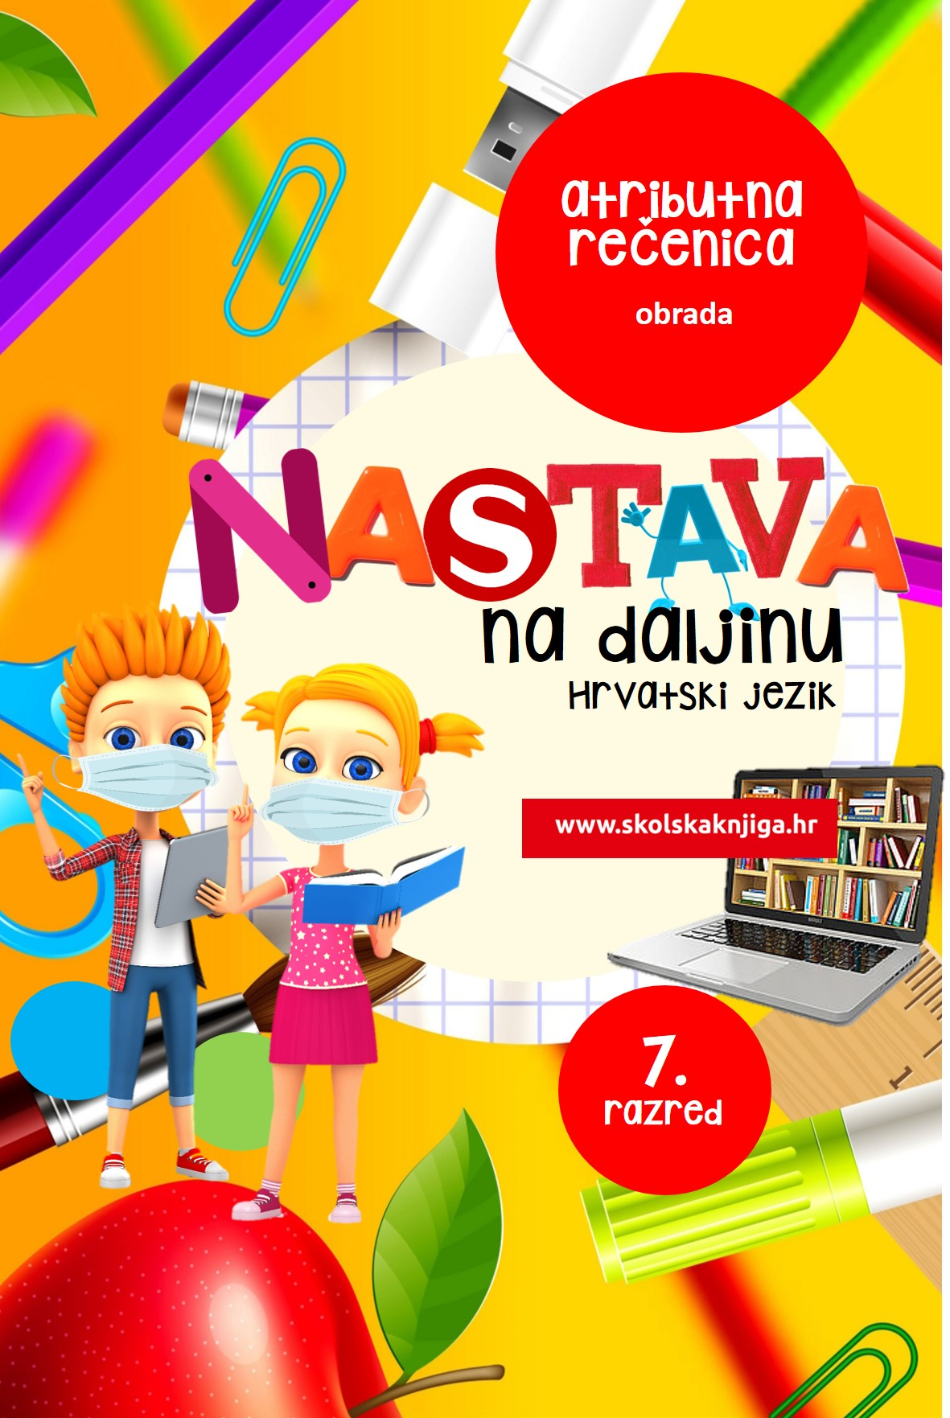

VRIJEME OSTVARIVANJA: od 20. do 24. 4. 2020.
BROJ SATI NASTAVE: 4
PODRUČJA PREDMETA I TEME:
Hrvatski jezik i komunikacija
Atributna rečenica
2 sata
Materijale pripremila: Anita Šojat

NAPOMENA UČENIKU: U ovome ćeš tjednu naučiti atributnu rečenicu. Učenje i rješavanje zadataka možeš organizirati kad ti najviše odgovara. Važno je da poštuješ rok za slanje završenih zadataka učiteljici.

ATRUBUTNA REČENICA

UDŽBENIČKA JEDINICA: Atributna rečenica

VRIJEME OSTVARIVANJA: 90 minuta

ODGOJNO-OBRAZOVNI ISHODI
Nakon učenja o atributnoj rečenici moći ćeš:
Objasniti što je atribut.
Izricati atribut različitim vrstama riječi.
Izricati atribut jednom riječi i skupom riječi.
Opisati kako se može prepoznati atributna rečenica.
Nabrojati riječi u vezničkoj službi za atributne rečenice.
Prepoznati atributnu rečenicu na primjeru.
Razlikovati atributnu rečenicu od predikatne, subjektne i objektne rećčenice.

REZULTATI UČENJA
Udžbeničku jedinicu svladao/svladala si ako na kraju svih aktivnosti pošalješ učitelju/učiteljici na dogovoreno virtualno mjesto:
- bilješke o atributnoj rečenici
Rok za slanje poruke: 24. 4. 2020. do 13 sati

OPIS AKTIVNOSTI
1. aktivnost – Ponovi atribut
Ponovi što je atribut, koje su vrste atributa s pomoću ovih digitalnih igara koje se nalaze na poveznicama:
Riješi kviz i primijeni znanje o atributu na novim primjerima.

https://h5p.org/h5p/embed/621700

Kojoj vrsti riječi pripadaju atributi u rečenicama?
https://view.genial.ly/5da869291086c90f6d92be02

Pronađi atribute u sljedećim rečenicama.
https://h5p.org/h5p/embed/809132
Umetani atribut prema smislu rečenice.
https://wordwall.net/hr/resource/1560486

2. aktivnost – Atributna rečenica – animacija i bilješke
Pročitaj udžbeničku jedinicu Atributna rečenica. S pomoću udžbenika, sažetka i animacije napiši u bilježnicu kratke bilješke. Ne moraš ih slati učiteljici na uvid. Nauči ono što si zapisao/zapisala.

Animacija – atributna rečenica

https://bit.ly/34HOdNX
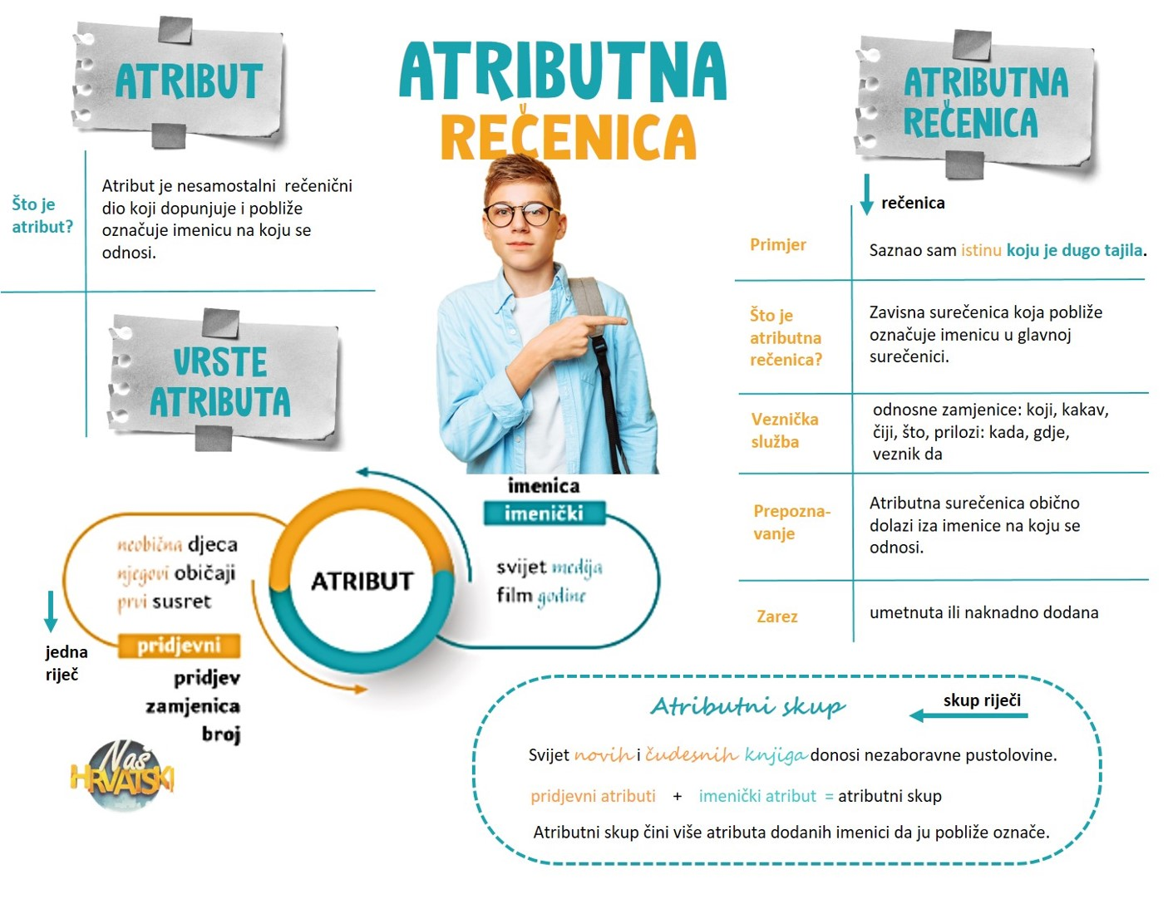

Aktivnost se smatra završenom kad pogledaš animaciju nekoliko puta, proučiš udžbeničku jedinicu Atributna rečenica, napišeš bilješke u bilježnicu i zalijepiš mapu u bilježnicu (ako si u mogućnosti).

3. aktivnost – Ponovi
Riješi prva tri zadatka u radnoj bilježnici.
Riješi digitalne zadatke i ponovi atributnu rečenicu.
Atributne surečenice – spajanje.
https://wordwall.net/hr/resource/1560684
Preoblika atributa u atributnu surečenicu.
https://wordwall.net/hr/resource/1560766
Aktivnost se smatra završenom kad riješiš prva tri zadatka u radnoj bilježnici i digitalne igre bez pogreške.

4. aktivnost – Atributna rečenica i druge zavisne rečenice: predikatna, subjektna i objektna
Riješi digitalne zadatke i uvježbaj zavisne rečenice: predikatna, subjektna, objektna i atributna rečenica.
Vrste zavisnosloženih rečenica – razvrstavanje.
https://wordwall.net/hr/resource/1560950
Zavisnosložene rečenice – TOČNO/NETOČNO.
https://wordwall.net/hr/resource/1561148
Aktivnost se smatra završenom kad riješiš digitalne zadatke bez pogreške.

